5. Ejecución de pruebas

5.1 Resumen de ejecución
- Cantidad total de casos de prueba diseñados: 27
- Cantidad de casos ejecutados: 24 (CP-01 a CP-23 y CP-25)
- Resultados obtenidos: pasaron 3, fallaron 21, quedaron bloqueados 0 y quedaron sin ejecutar 3 (CP-24, CP-26, CP-27)

5.2 Detalle de ejecución de casos
CASO | DESCRIPCIÓN | RESULTADO | EVIDENCIA
TIPO DE PRUEBA: FUNCIONAL
CP-01 | Inicio de sesión exitoso y cierre de sesión | falla (falla esperada por diseño: sin logout ni refresh, CLAUDE.md y AUDITORIA.md H-19)  Incidente: T1 sigue válido tras el cierre de sesión, no existe endpoint de logout ni de renovación, y el token dura 120 min (umbral del equipo: 15 min).  Fecha: 2026-10-24 (pasos corregidos el 2026-10-25). Ejecutó: Felipe Villarroel. | POST {API}/autenticacion/login: HTTP 200 {token}. UI: menú Pacientes / Exámenes Médicos. Payload: rolNombre = medico, exp − iat = 120 min.  UI "Cerrar sesión": URL /login y localStorage sin claves (token, user); "Atrás" no muestra datos.  POST y GET {API}/autenticacion/logout, POST {API}/logout: HTTP 404.  T1 reutilizado: GET /pacientes HTTP 200, GET /examenes HTTP 200.  /openapi.json: solo /autenticacion/login y /autenticacion/registro; POST /autenticacion/refresh: HTTP 404.  Archivos: resultados/evidencia/CP-01.txt, CP-01_paso1_home_medico.png, CP-01_paso4_atras.png  Pasos corregidos (2026-10-25), paso 4 repetido: con sesión de MED1 se abrieron /pacientes (RUT visibles) y /examenes; tras "Cerrar sesión" la URL es /login y localStorage queda vacío; el botón Atrás 3 veces: dos veces /login sin datos y la tercera about:blank (es el inicio del historial de la pestaña de prueba, no una pantalla de la aplicación; por eso no se adjunta captura); abrir /pacientes sin sesión redirige a /login. Archivos: resultados/evidencia/CP-01_complemento.txt, CP-01_paso4_antes_de_cerrar.png, CP-01_paso4_atras_1.png, CP-01_paso4_sin_sesion_pacientes.png  Imágenes: anexos_evidencias.docx, capítulo CP-01 (4 imágenes).
CP-02 | Inicio de sesión rechazado con credenciales inválidas | falla (hallazgo nuevo: no figura en CLAUDE.md ni en AUDITORIA.md)  Incidente: las respuestas de login incluyen la cabecera X-Powered-By: Express, que revela la tecnología del servidor (paso 6 pide ningún header con información técnica).  Fecha: 2026-10-24. Ejecutó: Felipe Villarroel. | RESP_A (contraseña incorrecta) y RESP_B (qa_inexistente): HTTP 401 {"error":"Credenciales inválidas"}, mismo código y mismo cuerpo. UI: mensaje "Credenciales inválidas", sigue en /login, localStorage vacío.  Sin token ni Set-Cookie. Cabecera X-Powered-By: Express en ambas respuestas.  Sin sesión, {WEB}/home redirige a /login; GET {API}/examenes/paciente/1 sin token: HTTP 401 {"error":"No autorizado","glosa":"Token inválido"}.  Archivos: resultados/evidencia/CP-02.txt, CP-02_paso1_ui_error.png  Imágenes: anexos_evidencias.docx, capítulo CP-02 (1 imagen).
CP-03 | Registro de usuario y política de contraseñas | falla (falla esperada por diseño: registro exige mínimo 6 caracteres, CLAUDE.md y AUDITORIA.md H-05; ficha con datos de relleno, AUDITORIA.md H-21)  Incidente: las 5 contraseñas inválidas (vectores a a e) se aceptan con HTTP 201 y el usuario se crea; el registro con RUT sin ficha crea una ficha con datos inventados.  Fecha: 2026-10-24. Ejecutó: Felipe Villarroel. | Vector f desde la UI: toast "Cuenta creada exitosamente"; SQL rol de qa_registro01 = paciente. Con esa sesión, /usuarios y /auditoria muestran "No autorizado (solo administrador)"; el menú solo trae Exámenes Médicos y Mis Resultados.  Usuario repetido y correo repetido: HTTP 400 "Usuario o correo duplicado".  qa_registro02 con RUT 15.678.234-3: HTTP 201; SQL pacientes: id 22, rut 15678234-3, primer_nombre qa_registro02, apellido_paterno vacío, fecha_nacimiento 2000-01-01, sexo M, usuario_id 16.  Vectores a a e por API: HTTP 201 los 5; SQL count(*) = 1 para cada usuario. Vector a desde la UI: usuario creado.  Auditoría: registros REGISTRO de cada alta.  Archivos: resultados/evidencia/CP-03.txt, CP-03_paso1_registro_f.png, CP-03_paso6_ui_vector_a.png  Imágenes: anexos_evidencias.docx, capítulo CP-03 (5 imágenes).
CP-04 | Un paciente no accede a los datos de otro paciente | aprobado | PA con T_A: GET /examenes/paciente/1, /examenes/2, /documentos/2: HTTP 200 (documento application/pdf, 2.097.152 bytes).  GET /examenes/paciente/11, /documentos/examen/5, /documentos/4, /pacientes/11: HTTP 403 sin datos de PAC2. GET /examenes/5: HTTP 404.  GET /examenes: HTTP 200 con 7 exámenes, todos paciente_id 1.  UI: {WEB}/examenes/5 redirige a /examenes y no muestra datos de EX_B.  Archivos: resultados/evidencia/CP-04.txt, CP-04_paso9_ui_examen_ajeno.png  Imágenes: anexos_evidencias.docx, capítulo CP-04 (1 imagen).
CP-05 | Gestión de pacientes: registrar, validar RUT, editar y visualizar | falla (parte falla esperada por diseño: el RUT no valida dígito verificador, AUDITORIA.md §2.2 y §7; parte hallazgo nuevo: formulario de registro de la UI y HTTP 500 en PUT)  Incidente: el RUT 12.345.678-9 se acepta (HTTP 201) y crea un paciente (25 pacientes al final, 24 esperados); la UI rechaza el registro si no se elige Estado Civil (HTTP 400 "Estado civil inválido") aunque es opcional; PUT con rut 12.345.678-9 responde HTTP 500.  Fecha: 2026-10-24. Ejecutó: Felipe Villarroel. | UI Nuevo 1, intento 1 (datos de la Tabla 8): POST /pacientes HTTP 400 {"field":"estado_civil","message":"Estado civil inválido"}, SQL count rut 12345678-5 = 0. Intento 2 eligiendo Estado Civil: HTTP 201.  Nuevo 2 (T_ADM) y Nuevo 3 (T_MED2): HTTP 201. SQL: ruts guardados sin puntos (12345678-5, 20111222-2, 10222333-0).  Vectores: a) rut 12.345.678-9: HTTP 201 (creó id 25); b) duplicado: HTTP 400 "El RUT o email ya existe"; c) ABC: HTTP 400; d) sin primer_nombre: HTTP 400; e) fecha 2030-01-01: HTTP 400. PUT rut 12.345.678-9: HTTP 500 "duplicate key value violates unique constraint pacientes_rut_key".  Edición UI (teléfono +56912345678, dirección Av. Apoquindo 4500, Las Condes): HTTP 200; PUT T_ADM alergias Penicilina: HTTP 200; SQL: demás campos sin cambio.  GET /pacientes y /pacientes/24 con T_MED1 y T_ADM: HTTP 200. Auditoría: PACIENTES_CREAR (ids 39–42) y PACIENTES_ACTUALIZAR (ids 43–44) con su ejecutor. SQL count(*) pacientes: 21 inicial, 25 final.  Archivos: resultados/evidencia/CP-05.txt, CP-05_paso1_intento1_error.png, CP-05_paso1_intento2.png, CP-05_paso5_editar.png (CP-05_intento1_descartado.txt corresponde a una pasada anulada por un error del guion de prueba)  Imágenes: anexos_evidencias.docx, capítulo CP-05 (3 imágenes).
CP-06 | Administración de usuarios: listar, editar, asignar roles y eliminar | falla (falla esperada por diseño: AUDITORIA.md H-08, la auditoría inserta nombreUsuario en una columna BIGINT)  Incidente: DELETE /usuarios/{id} con token responde HTTP 500 después de borrar al usuario y no registra USUARIOS_ELIMINAR; la UI muestra el error. Además PUT con solo rol_id 999 responde HTTP 400 por "Debe proporcionar al menos un campo" (rol_id no está en el esquema, AUDITORIA.md H-07), no por rol inexistente.  Fecha: 2026-10-24. Ejecutó: Felipe Villarroel. | UI Usuarios: "1-10 de 14"; SQL count(*) usuarios = 14. GET /usuarios: HTTP 200 con id, nombre_usuario, correo, created_at (sin contraseña ni hash).  Edición UI de qa_rol01 (correo qa_rol01.nuevo@example.com, rol medico): PUT HTTP 200; SQL rol = medico; token rolNombre = medico; menú Pacientes / Exámenes Médicos.  PUT {rol_id: 999}: HTTP 400; SQL usuario_roles de qa_rol01 sin cambio (rol_id 2).  Eliminar qa_eliminar en la UI con diálogo "Confirmar eliminación": DELETE /usuarios/7 HTTP 500 {"glosa":"invalid input syntax for type bigint: \"admin\""}; SQL count(*) = 0; login: HTTP 401.  Auditoría: USUARIOS_ACTUALIZAR id 47; no hay USUARIOS_ELIMINAR.  Archivos: resultados/evidencia/CP-06.txt, CP-06_paso1_listado.png, CP-06_paso3_menu_qa_rol01.png, CP-06_paso5_dialogo.png  Imágenes: anexos_evidencias.docx, capítulo CP-06 (4 imágenes).
CP-07 | Registro y edición de exámenes médicos | falla (falla esperada por diseño: AUDITORIA.md §2.6, DELETE /documentos solo para admin)  Incidente: el médico no puede reemplazar el documento de EX_A2: DELETE /documentos/3 con la UI de MED1 responde HTTP 403 y la subida de resultado_examen_v2.pdf agrega un segundo documento (v1 y v2 quedan en el examen).  Fecha: 2026-10-24. Ejecutó: Felipe Villarroel. | UI Nuevo Examen: POST /examenes HTTP 201 (id 10, paciente_id 1, tipo 1). POST por API: HTTP 201 (id 11); sin paciente_id: HTTP 400; sin tipo_examen_medico_id: HTTP 400.  PAC_A "Mis Resultados": 9 exámenes, incluye los 2 nuevos.  Edición de EX_A2: PUT HTTP 200; SQL diagnosis "Anemia leve resuelta", tratamiento "Alta médica".  DELETE /documentos/3 (MED1): HTTP 403. POST /documentos v2: HTTP 201 (id 9). GET /documentos/examen/3: ids 9 (v2) y 3 (v1); SHA-256 de la descarga id 9 = v2 (753306a0…ad105d), id 3 = v1 (d9741268…b01d22).  Auditoría: EXAMENES_CREAR (52, 53), EXAMENES_ACTUALIZAR (55), DOCUMENTOS_CREAR (56).  Archivos: resultados/evidencia/CP-07.txt, CP-07_paso1_form.png, CP-07_paso3_mis_resultados.png, CP-07_paso4_editar.png  Imágenes: anexos_evidencias.docx, capítulo CP-07 (4 imágenes).
CP-08 | Eliminación lógica de exámenes y documentos con confirmación | falla (parte falla esperada por diseño: DELETE de exámenes y documentos solo admin, AUDITORIA.md §2.5 y §2.6; parte hallazgo nuevo: la eliminación es física)  Incidente: MED1 no ve el botón Eliminar y DELETE /examenes/6 y /documentos/5 con T_MED1 responden HTTP 403 (RF-3.3 le da el permiso); al confirmar con ADM las filas se borran de la base (no hay eliminación lógica) y el documento del examen desaparece por cascada.  Fecha: 2026-10-24. Ejecutó: Felipe Villarroel. | MED1: sin botón "Eliminar" en el detalle ni en el listado; DELETE /examenes/6 HTTP 403; DELETE /documentos/5 HTTP 403.  ADM: diálogo "Confirmar eliminación"; "Cancelar": SQL examen 6 sigue (count 1). Confirmar: DELETE /examenes/6 HTTP 200 {"deleted":true}; EX_DEL ya no aparece en GET /examenes (MED1) ni en /examenes/paciente/1 (PAC_A).  SQL: SELECT id FROM examen_medico WHERE id=6 → 0 filas; documentos_examen del examen 6 → 0 filas. Tablas sin columnas de eliminación lógica (consulta a information_schema: 0 filas).  Documento de EX_DEL2: confirm del navegador, DELETE /documentos/6 HTTP 200; SQL fila eliminada. Cantidades: exámenes 10 → 9, documentos 8 → 6.  Auditoría: EXAMENES_ELIMINAR (62) y DOCUMENTOS_ELIMINAR (64) con usuario_id 1 (admin).  Archivos: resultados/evidencia/CP-08.txt, CP-08_paso1_detalle_med1.png, CP-08_paso2_dialogo.png  Imágenes: anexos_evidencias.docx, capítulo CP-08 (2 imágenes).
CP-09 | Documentos del examen: subida, formatos permitidos y almacenamiento | falla (falla esperada por diseño: solo acepta pdf/jpeg/png, CLAUDE.md y AUDITORIA.md §2.6)  Incidente: informe.doc (application/msword) y presentacion.ppt (application/vnd.ms-powerpoint) responden HTTP 500 "Internal Server Error"; 3 de 5 formatos aceptados.  Fecha: 2026-10-24. Ejecutó: Felipe Villarroel. | UI: resultado_examen.pdf adjunto a EX_A3 (SQL documentos_examen id 10, examen 4, 2.097.152 bytes).  POST /documentos a EX_A1: pdf HTTP 201 (id 11); doc HTTP 500; ppt HTTP 500; jpg HTTP 201 (id 12); png HTTP 201 (id 13).  SQL: id 11, 12, 13 con examen_medico_id 2, paciente_id 1, nombre_archivo y length(documento) 2097152 / 692 / 184.  Descarga: Content-Type application/pdf, image/jpeg, image/png; Content-Disposition attachment; SHA-256 descargado = original en los 3.  Auditoría: DOCUMENTOS_CREAR ids 67–70.  Archivos: resultados/evidencia/CP-09.txt, CP-09_paso1_ui.png, sha256_dm04.txt  Imágenes: anexos_evidencias.docx, capítulo CP-09 (1 imagen).
CP-10 | El paciente visualiza sus exámenes y descarga sus documentos | falla (hallazgo nuevo: no figura en CLAUDE.md ni en AUDITORIA.md)  Incidente: la descarga de DOC_A1 por PAC_A no queda en la auditoría (RF-5.1).  Fecha: 2026-10-24 (pasos corregidos el 2026-10-25). Ejecutó: Felipe Villarroel. | N (SQL, examen_medico WHERE paciente_id = 1) = 8; "Mis Resultados" muestra 8 exámenes (100 %); GET /examenes/paciente/1: todos paciente_id 1. UI detalle de EX_A1 con tipo, diagnóstico, tratamiento, observaciones, fecha y documentos.  GET /pacientes/1: HTTP 200 con datos personales.  GET /documentos/2: HTTP 200, Content-Type application/pdf, Content-Disposition attachment; filename="resultado_examen.pdf"; SHA-256 cdfc0a08…aeaa99 = original (también en la descarga desde la UI).  GET /auditoria (T_ADM): 1 registro nuevo (LOGIN de paciente); ninguno de descarga.  Archivos: resultados/evidencia/CP-10.txt, CP-10_paso1_mis_resultados.png, CP-10_paso2_detalle.png, CP-10_descarga_ui.pdf  Pasos corregidos (2026-10-25), paso 2 repetido con el estado base (N = 7): se abrió en la interfaz el detalle de cada uno de los 7 exámenes de PAC_A; los 7 muestran tipo, fecha, diagnóstico, tratamiento, observaciones y documentos iguales a los de la API (7 de 7). Archivos: resultados/evidencia/CP-10_complemento.txt, CP-10_paso2_detalle_examen_2.png, CP-10_paso2_detalle_examen_3.png  Imágenes: anexos_evidencias.docx, capítulo CP-10 (4 imágenes).
CP-11 | Auditoría de las acciones críticas | falla (parte falla esperada por diseño: eliminación de usuarios, AUDITORIA.md H-08; parte hallazgo nuevo: descarga de documentos sin registro)  Incidente: 11 de las 13 acciones quedan auditadas (84,6 %); eliminar usuario (por API y por UI) responde HTTP 500 sin registro, y descargar documento no genera registro.  Fecha: 2026-10-24. Ejecutó: Felipe Villarroel. | Acciones 1–6 y 8–13 con HTTP 2xx; acción 7: DELETE /usuarios/8 (API) y /usuarios/9 (UI) HTTP 500 {"glosa":"invalid input syntax for type bigint: \"admin\""}; SQL: qa_elim_api ya no inicia sesión (HTTP 401).  GET /auditoria (ids 76–87): REGISTRO (usuario_id 15, el propio usuario), PACIENTES_CREAR / ACTUALIZAR / ELIMINAR, USUARIOS_CREAR / ACTUALIZAR, EXAMENES_CREAR / ACTUALIZAR / ELIMINAR, DOCUMENTOS_CREAR / ELIMINAR, cada uno con ejecutor, acción con la entidad y fecha y hora. Sin USUARIOS_ELIMINAR ni descarga de documento.  La pantalla Auditoría muestra los mismos registros.  Archivos: resultados/evidencia/CP-11.txt, CP-11_paso5_pantalla_auditoria.png  Imágenes: anexos_evidencias.docx, capítulo CP-11 (1 imagen).
CP-12 | Reglas de negocio: matriz de permisos por rol | falla (parte falla esperada por diseño: POST /usuarios acepta cualquier JWT y DELETE /usuarios con HTTP 500, AUDITORIA.md H-03 y H-08; parte falla esperada por diseño: DELETE de exámenes y documentos solo admin, AUDITORIA.md §2.5 y §2.6)  Incidente: 23 de 27 celdas se comportan como se espera. Celdas fuera de lo esperado: gestionar usuarios con ADM (eliminar responde HTTP 500), con MED (crear responde HTTP 201) y con PAC (crear responde HTTP 201); eliminar exámenes y documentos con MED (HTTP 403).  Incidente adicional de la interfaz: el médico ve el botón Eliminar paciente en la lista (10 de 10 filas) aunque la API responde 403, y no ve Eliminar examen ni Eliminar documento aunque la matriz se lo permite; la interfaz del paciente abre las pantallas /pacientes, /pacientes/nuevo y /examenes (con toast de error en la lista).  Fecha: 2026-10-24 (pasos corregidos el 2026-10-25). Ejecutó: Felipe Villarroel. | Por API, por rol (ADM / MED / PAC): op2 HTTP 200 / 200 / 403; op3 editar 200 / 200 / 403 y registrar 201 / 201 / 403; op4 200 / 403 / 403; op5 201 / 201 / 403; op6 200 / 403 / 403; op7 201 / 201 / 403; op8 propio 200/200 en los tres, ajeno 200/200 (ADM), 200/200 (MED) y 404/403 (PAC); op9 200 / 403 / 403. op1: ADM listar 200, crear 201, editar 200, eliminar 500; MED listar 403, crear 201, editar 403, eliminar 500; PAC listar 403, crear 201, editar 403, eliminar 500.  UI con PAC_A: {WEB}/pacientes, {WEB}/pacientes/nuevo y {WEB}/examenes abren la pantalla (la lista de pacientes muestra el toast "No autorizado"); {WEB}/usuarios muestra "No autorizado (solo administrador)". Con user.rolNombre = admin en localStorage, {WEB}/usuarios muestra la pantalla y la API responde HTTP 403 ("Solo los administradores pueden listar todos los usuarios").  Archivos: resultados/evidencia/CP-12.txt, CP-12_celdas.json, CP-12_paso3_usuarios.png, CP-12_paso3_rol_manipulado.png  Pasos corregidos (2026-10-25), pasos 1 y 2 por interfaz con ADM, MED1 y PAC_A: ADM ve el menú Pacientes / Exámenes Médicos / Auditoría / Usuarios, crear, editar y eliminar usuario, registrar paciente, editar y eliminar examen, subir documento y eliminar documento; MED1 ve el menú Pacientes / Exámenes Médicos, sin Usuarios ni Auditoría ("No autorizado"), registrar paciente, editar examen y subir documento, y ve el botón Eliminar paciente (10 de 10 filas); PAC_A ve el menú Exámenes Médicos / Mis Resultados, sin botones de gestión, y /usuarios y /auditoria muestran "No autorizado".  Paso 4, comparación de la BD con la instantánea (md5 por tabla) tras las operaciones esperadas como denegadas: MED1 (5 operaciones) y PAC_A (12 operaciones) reciben HTTP 403 salvo POST /usuarios (HTTP 201); la única tabla que cambia en ambos casos es usuarios. Archivos: resultados/evidencia/CP-12_complemento.txt, CP-12_ui_matriz.json, CP-12_ui_MED_pacientes_con_eliminar.png, CP-12_ui_PAC_pacientes.png  Imágenes: anexos_evidencias.docx, capítulo CP-12 (17 imágenes).
CP-13 | Derechos del titular: consentimiento y rectificación de datos | falla (parte A: brecha declarada en 2.4, REQ-PROP-01 no incorporado al ERS; parte B: falla esperada por diseño, AUDITORIA.md §2.4 y H-09, el paciente dueño puede editar su ficha)  Incidente: /registro no tiene casilla de aceptación y /politica-privacidad pide iniciar sesión; el registro sin consentimiento crea la cuenta (HTTP 201); PAC_A modifica su propio teléfono con HTTP 200.  Incidente adicional (paso 3): la política de privacidad no identifica a un responsable del tratamiento, no menciona oposición ni bloqueo entre los derechos, y declara "encriptación de datos sensibles en tránsito y en reposo", lo que CP-21 y CP-22 no confirman.  Fecha: 2026-10-24 (pasos corregidos el 2026-10-25). Ejecutó: Felipe Villarroel. | A: /registro con 4 campos (nombre_usuario, correo, rut, password) y 0 casillas; sin sesión /politica-privacidad redirige a /login. Registro por UI sin casilla: cuenta creada (SQL count = 1); POST /autenticacion/registro sin consentimiento: HTTP 201. SQL: no existen tablas ni columnas de consentimiento (8 tablas; consulta de columnas consent/politica/acept: 0 filas).  B: PUT /pacientes/1 {telefono +56911112222} con T_PAC_A: HTTP 200, SQL telefono pasa de +56981234567 a +56911112222. PUT con T_MED1 (+56912345678): HTTP 200, PAC_A consulta +56912345678. Auditoría: PACIENTES_ACTUALIZAR id 127 (usuario 3) e id 128 (usuario 4) sobre paciente ID 1.  Archivos: resultados/evidencia/CP-13.txt, CP-13_paso1_registro.png  Pasos corregidos (2026-10-25), paso 3: la política en /politica-privacidad (solo con sesión iniciada) tiene 9 secciones: describe usos de la información (sección 3), lista derechos de acceso, corrección, eliminación, copia de los datos y retiro del consentimiento (sección 6), y da un contacto (email, teléfono y dirección); no menciona responsable del tratamiento, oposición ni bloqueo; indica "Encriptación de datos sensibles en tránsito y en reposo" (sección 4). Archivos: resultados/evidencia/CP-13_complemento.txt, CP-13_paso3_politica.png  Imágenes: anexos_evidencias.docx, capítulo CP-13 (2 imágenes).
TIPO DE PRUEBA: SEGURIDAD
CP-14 | Límite de intentos fallidos de autenticación y tokens inválidos | falla (falla esperada por diseño: sin límite de intentos, JWT_SECRET en el repositorio y clave por defecto, CLAUDE.md y AUDITORIA.md H-06, H-12 y H-19)  Incidente: 15 intentos fallidos seguidos no activan ningún bloqueo y la contraseña correcta entrega token; un token firmado con el JWT_SECRET publicado en el README.md es aceptado (HTTP 200 con datos de pacientes); la API arranca sin JWT_SECRET y acepta tokens firmados con "inseguro".  Fecha: 2026-10-24. Ejecutó: Felipe Villarroel. | Paso 1: HTTP 400 con {"field":"password","message":"La contraseña es requerida"}, sin token.  Paso 2: 15 intentos sobre qa_paciente_b, uno por segundo: HTTP 401 en los 15, sin 429 ni 423 ni cabecera Retry-After.  Paso 3: contraseña correcta después de los 15 intentos: HTTP 200 con token.  Paso 4, GET /pacientes: token 1 (rolNombre = admin sin re-firmar), 2 (otra clave), 3 (alg none), 4 (exp pasado), 5 (clave "inseguro"), 7 (esquema "Token" y sin cabecera): HTTP 401. Token 6 (JWT_SECRET del README.md, igual al de .env): HTTP 200 con la lista de pacientes.  Paso 5: la API arrancó sin JWT_SECRET (GET / HTTP 200). Con BACKEND/.env presente carga el secreto desde el archivo; sin ese archivo, un token firmado con "inseguro" recibe HTTP 200 en GET /pacientes.  Archivos: resultados/evidencia/CP-14.txt  Imágenes: anexos_evidencias.docx, capítulo CP-14 (1 imagen).
CP-15 | Un paciente no modifica datos de otro ni se apropia de su ficha por el RUT | falla (falla esperada por diseño: el registro vincula una ficha por RUT sin verificar al titular, CLAUDE.md y AUDITORIA.md H-10)  Incidente: qa_intruso2 se registra con el RUT 14.321.987-9 (HTTP 201), queda vinculado a la ficha 19 de otra persona y GET /pacientes/19 responde HTTP 200 con la ficha completa. Los pasos 1 a 3 sí se rechazan.  Fecha: 2026-10-24. Ejecutó: Felipe Villarroel. | Pasos 1, 2 y 3 con T_PAC_A: PUT /pacientes/11, PUT /usuarios/14 y PUT /examenes/5: HTTP 403 los tres.  Paso 4: SQL de ficha B (telefono +56981230001), cuenta PAC_B (correo sebastian.alarcon@gmail.com) y EX_B1 (diagnosis "Dato sintetico B1") idéntico antes y después.  Paso 5: POST /autenticacion/registro con rut 14.321.987-9: HTTP 201. SQL pacientes id 19: usuario_id pasa de NULL a 15.  Paso 6: login de qa_intruso2: token con pacienteId 19; GET /pacientes/19: HTTP 200 con los datos de Claudio Ibarra; GET /examenes: HTTP 200 con lista vacía (la ficha 19 no tiene exámenes).  Archivos: resultados/evidencia/CP-15.txt  Imágenes: anexos_evidencias.docx, capítulo CP-15 (1 imagen).
CP-16 | Prevención de escalamiento de privilegios y acceso sin autenticación | falla (falla esperada por diseño: POST /usuarios acepta cualquier JWT, el médico cambia roles, /roles y DELETE /usuarios/:id son públicos, CLAUDE.md y AUDITORIA.md H-01, H-02, H-03, H-04, H-08 y H-18)  Incidente: 1 de 9 escalamientos responde 403; el médico se asigna el rol admin y crea un usuario admin; sin token se crean, leen y borran roles, se lee una ficha y se borra un usuario (qa_borrar); el usuario sin rol lee otro usuario.  Fecha: 2026-10-24. Ejecutó: Felipe Villarroel. | Paso 1 (esperado 403): intentos (1) a (3), PUT con solo rol_id: HTTP 400 "Debe proporcionar al menos un campo" (el rol no cambió); (4) T_ESC_MED POST /usuarios con rol_id 1: HTTP 201, SQL qa_intruso con rol_id 1 (admin); (5) T_ESC_PAC POST /usuarios: HTTP 500 (correo duplicado); (6) a (8) sobre /roles con T_ESC_PAC: HTTP 500 "invalid input syntax for type bigint", pero SQL final: existe qa_rol_intruso y qa_rol_borrar1 ya no existe; (9) DELETE /pacientes/21 con T_ESC_MED: HTTP 403. Prueba complementaria: PUT propio {correo, rol_id: 1} con T_ESC_MED: HTTP 200 y rol_nombre admin; con T_ESC_PAC: HTTP 403 "No puede cambiar su rol".  Paso 2, 11 operaciones sin token: 10 con HTTP 401; DELETE /usuarios/13: HTTP 200 {"deleted":true}.  Paso 3, 6 operaciones no documentadas sin token: solo POST /auditoria responde 401; GET /pacientes/buscar/rut/11111111-1 HTTP 200 con la ficha; GET /roles/5 HTTP 200; POST /roles HTTP 201 (qa_rol_intruso2); PUT /roles/5 HTTP 500; DELETE /roles/5 HTTP 200.  Paso 4: GET /files/documentos/ y GET /files/documentos/resultado_examen.pdf: HTTP 404 (la carpeta uploads/documentos está vacía; los documentos están en la BD).  Paso 5, token vencido: 10 de 13 con HTTP 401; GET /pacientes/buscar/rut/11111111-1 HTTP 200; DELETE /usuarios/13 y GET /roles/5 HTTP 404 (recursos ya borrados).  Paso 6, qa_sinrol: GET /examenes y GET /documentos/2 HTTP 403; GET /usuarios/3 HTTP 200 con datos de otro usuario.  Paso 7: /tipo-examen, /tipo-examen/1, /roles, /, /docs y /openapi.json: HTTP 200.  Paso 8: roles finales admin, medico, paciente, qa_rol_intruso, qa_rol_intruso2; qa_intruso existe con rol admin; qa_borrar eliminado. Paso 9: estado base restaurado (usuarios 14, pacientes 21, exámenes 8, documentos 7, roles 5).  Archivos: resultados/evidencia/CP-16.txt  Imágenes: anexos_evidencias.docx, capítulo CP-16 (1 imagen).
CP-17 | Resistencia a inyección SQL | aprobado | V1, V2 y V3 en /autenticacion/login: HTTP 401 {"error":"Credenciales inválidas"}. V4 GET /pacientes/buscar/rut/%27%20OR%20%271%27%3D%271: HTTP 404.  V5 POST /pacientes con primer_nombre Robert'); DROP TABLE pacientes;--: HTTP 201, guardado como texto literal (SQL id 22); to_regclass('public.pacientes') = pacientes. V1 desde la pantalla de login: toast "Credenciales inválidas", localStorage vacío.  Cantidades antes y después: usuarios 14 y 14, roles 5 y 5, exámenes 8 y 8, pacientes 21 y 22 (el paciente literal de V5). Sin HTTP 500 ni trazas. El log del contenedor de la API registra las 6 solicitudes.  OWASP ZAP 2.17.0, escaneo activo con reglas de inyección SQL (40018, 40019, 40020, 40021 y 40022) sobre POST /autenticacion/login, POST /pacientes y GET /pacientes/{id}: 0 alertas de inyección SQL (las reglas 40024 y 90018 no existen en esa versión).  Archivos: resultados/evidencia/CP-17.txt, CP-17_paso6_ui.png, zap/cp17_zap_reporte.json, zap/zap_cp17.log, zap/plan_cp17.yaml  Análisis estático: resultados/evidencia/sonar/hallazgos_relevantes.txt, 0 hallazgos relevantes.  Imágenes: anexos_evidencias.docx, capítulo CP-17 (1 imagen).
CP-18 | Resistencia a XSS almacenado | aprobado | POST /pacientes (P2, RUT 13.572.468-8) y POST /examenes (P1 y P3, paciente A): HTTP 201, Content-Type application/json.  7 combinaciones de navegador, con ADM y PAC_A, en lista de pacientes, registro del paciente, Mis Resultados, detalle del examen y Auditoría (100 filas por página): Playwright 1.64.1 (N) con Chromium 156.0.8078.4, Firefox 157.0, WebKit 27.2 y Edge real 156.0.4314.42; Playwright 1.63.0 (N-1) con Chromium 153.0.8010.12, Firefox 155.0 y WebKit 26.6.  En las 7 combinaciones el payload se muestra como texto (por ejemplo "<img src=x onerror=alert('XSS-2')> Lillo Bravo"); DOM: 0 elementos img[src=x], 0 svg[onload], 0 atributos onerror y 0 scripts con XSS-1; diálogos de alerta: 0. "Mis Resultados" no muestra diagnóstico.  Archivos: resultados/evidencia/CP-18_navegadores.txt, CP-18_N_*_detalle_examen.png, CP-18_N-1_*_detalle_examen.png (la ejecución inicial con Playwright 1.57.0, Chromium 143 y Firefox 144, queda en CP-18.txt y CP-18_chromium_*.png y CP-18_firefox_*.png)  Análisis estático: resultados/evidencia/sonar/hallazgos_relevantes.txt, 0 hallazgos relevantes.  Imágenes: anexos_evidencias.docx, capítulo CP-18 (9 imágenes).
CP-19 | Validación de entradas, archivos no permitidos y contrato de la API | falla (parte falla esperada por diseño: Swagger documenta 26 de 32 operaciones, archivos disfrazados aceptados y HTTP 500 por id no numérico, límite de archivo y errores de rol, CLAUDE.md y AUDITORIA.md H-07, H-08, H-09, H-11 y H-14; parte hallazgo nuevo: las operaciones POST y PUT validan el cuerpo antes de autenticar)  Incidente: 8 de los 18 vectores no se rechazan con el código esperado (V10, V11, V13, V16 y V17 responden HTTP 500; V14, V15 y V18 responden HTTP 201); 7 de 21 operaciones con bearerAuth no responden 401 sin token (6 responden HTTP 400 y DELETE /usuarios/{id} responde 404); 6 operaciones no están en el Swagger.  Fecha: 2026-10-24. Ejecutó: Felipe Villarroel. | Paso 2: 32 operaciones implementadas contra 26 del Swagger. Faltan GET /pacientes/buscar/rut/{rut}, POST /auditoria, POST /roles, GET /roles/{id}, PUT /roles/{id} y DELETE /roles/{id}. 21 operaciones declaran bearerAuth.  Pasos 3 y 6, Newman 6.1.3 (59 solicitudes, 118 aserciones, 20 fallidas): sin token, 14 de 21 operaciones responden 401 (POST /usuarios, PUT /usuarios, POST /pacientes, PUT /pacientes, POST /examenes y PUT /examenes responden 400; DELETE /usuarios/{id} responde 404). Endpoints críticos (login, registro, /usuarios, /pacientes, /examenes, /documentos y /auditoria): 20 de 20 pruebas positivas y negativas pasan, cobertura 7 de 7.  Paso 4, vectores 1 a 12 y 16: V1 a V9 y V12 responden HTTP 400; V10 (POST /roles con {}) HTTP 500; V11 (GET /examenes/abc) HTTP 500; V16 (GET /pacientes/abc) HTTP 500.  Paso 5, vectores 13, 14, 15, 17 y 18: V13 (.exe) HTTP 500; V14 (resultado_falso.pdf) HTTP 201; V15 (foto_falsa.jpg) HTTP 201; V17 (11 MB) HTTP 500; V18 (paciente_id 11 con examen del paciente 1) HTTP 201. V13 desde la interfaz: el diálogo "Subir Documento" no envía el archivo ni muestra mensaje.  Total de respuestas HTTP 500 en la colección: 5.  Archivos: resultados/evidencia/CP-19.txt, CP-19_paso5_ui_exe.png, newman/coleccion_cp19.json, newman/reporte_cp19.json, newman/newman_cp19.log, newman/resumen_cp19.txt, newman/openapi_descargado.json  Imágenes: anexos_evidencias.docx, capítulo CP-19 (2 imágenes).
CP-20 | Integridad de la auditoría y logs sin información sensible | falla (falla esperada por diseño: POST /auditoria acepta texto libre, los errores 500 devuelven mensajes de PostgreSQL y morgan("dev") registra las URL, AUDITORIA.md H-11, H-12 y H-17)  Incidente: el POST falso de PAC_A se acepta y queda en la auditoría; los logs de acceso muestran el RUT 11111111-1 en texto claro; 3 de 4 errores provocados devuelven HTTP 500, dos de ellos con textos internos de PostgreSQL.  Fecha: 2026-10-24. Ejecutó: Felipe Villarroel. | Paso 1: GET /auditoria con T_PAC_A: HTTP 403; con T_MED1: HTTP 403; sin token: HTTP 401.  Paso 2: POST /auditoria con T_PAC_A: HTTP 201 {"id":"50","accion":"USUARIOS_ELIMINAR: registro falso"}; SQL: la fila existe y la tabla pasa de 48 a 49 filas. PUT y DELETE /auditoria/2 con T_ADM: HTTP 404.  Paso 3: en docker logs de la API no aparecen la contraseña, el token ni el diagnóstico; sí aparece GET /pacientes/buscar/rut/11111111-1 con el RUT en texto claro.  Paso 4: SQL, 0 filas de auditoría con contraseñas o diagnósticos.  Paso 5: GET /examenes/abc: HTTP 500 "invalid input syntax for type bigint: \"abc\""; POST /pacientes con RUT repetido: HTTP 400 "El RUT o email ya existe"; PUT /usuarios/{id} con {correo, rol_id: 999}: HTTP 500 "violates foreign key constraint usuario_roles_rol_id_fkey" (se agregó correo porque con solo rol_id la API responde 400 por falta de campos); POST /documentos con .exe: HTTP 500 "Internal Server Error" (HTML). Todas las respuestas llevan X-Powered-By: Express.  Archivos: resultados/evidencia/CP-20.txt  Análisis estático: resultados/evidencia/sonar/hallazgos_relevantes.txt, 0 hallazgos relevantes.  Imágenes: anexos_evidencias.docx, capítulo CP-20 (1 imagen).
CP-21 | Cifrado en tránsito y configuración segura de la web (TLS, CORS/CSRF y escaneo ZAP) | falla (falla esperada por diseño: sin HTTPS, CORS abierto, sin helmet ni cabeceras de seguridad, dependencias y base Docker desactualizadas, CLAUDE.md y AUDITORIA.md H-12 y H-13; con el proxy TLS del equipo cumple TLS 1.2/1.3 pero no HSTS: "no cumple en la entrega; cumple parcialmente con proxy del equipo")  Incidente: el frontend y la API responden por HTTP plano sin redirección, la contraseña y el token viajan en texto claro, CORS devuelve Access-Control-Allow-Origin: * para cualquier origen, no hay cabeceras de seguridad ni HSTS, npm audit reporta 1 vulnerabilidad crítica en el backend y 10 altas entre ambos proyectos, la imagen node:18-alpine está sin soporte y ZAP reporta 4 alertas de riesgo medio sin plan de corrección.  Fecha: 2026-10-24. Ejecutó: Felipe Villarroel. | Paso 1: GET http://localhost:3333 y http://localhost:4444: HTTP 200, sin redirección ni Strict-Transport-Security. El JS del frontend llama a http://localhost:4444. Con el proxy Caddy 2.11.7 (https://localhost:3443 y :4443) y testssl.sh 3.2.4: solo TLS 1.2 y 1.3, sin SSLv2/SSLv3/TLS 1.0/TLS 1.1, sin RC4/3DES/NULL/EXPORT, HSTS "not offered", cadena de confianza incompleta (CA local), calificación B.  Paso 2: captura tcpdump 4.99.6 (en lugar de Wireshark) en el contenedor de la API: la contraseña Cuidarte#Med2026 y el token JWT completo aparecen en texto claro.  Paso 3: SHOW ssl = off; DATABASE_URL del docker-compose no incluye sslmode.  Pasos 4 y 5: sin cookies; el token y el usuario quedan en localStorage. fetch PUT desde http://localhost:9999 con credentials include: bloqueado por el navegador (Failed to fetch); sin credentials: HTTP 401; teléfono del paciente sin cambios.  Paso 6: OPTIONS /usuarios con Origin http://evil.example.test y con Origin http://localhost:3333: HTTP 204 con Access-Control-Allow-Origin: * en ambos.  Paso 7: OWASP ZAP 2.17.0 (spider del frontend y escaneo activo de GET con sesión de MED1; sin sesión de PAC_A): 0 alertas altas; medias: falta CSP, falta cabecera anti-clickjacking, falta Subresource Integrity (frontend) y configuración CORS entre dominios (API); bajas: cabecera Server con versión (nginx/1.31.6), X-Powered-By, X-Content-Type-Options ausente.  Paso 8: npm audit --omit=dev: BACKEND 7 (1 crítica, 4 altas, 2 moderadas); FRONTEND 8 (6 altas, 2 moderadas). Imagen base del backend node:18-alpine (Node v18.20.8, fin de soporte 2025-04-30).  Paso 9: sin CSP, X-Content-Type-Options, X-Frame-Options ni Referrer-Policy en frontend ni API; /docs público; GET /files/documentos/ HTTP 404.  Archivos: resultados/evidencia/CP-21.txt, tls/testssl_3443.txt, tls/testssl_4443.txt, tls/captura_tcpdump_api.txt, tls/Caddyfile, zap/cp21_zap_reporte.json, npm_audit_backend.json, npm_audit_frontend.json  Análisis estático: resultados/evidencia/sonar/hallazgos_relevantes.txt, 4 hallazgos relevantes.  Imágenes: anexos_evidencias.docx, capítulo CP-21 (1 imagen).
CP-22 | Protección de datos almacenados: hash de contraseñas y cifrado en reposo | falla (falla esperada por diseño: contraseñas en texto plano y documentos sin cifrar, CLAUDE.md y AUDITORIA.md H-05 y H-14)  Incidente: las contraseñas se guardan en texto plano (18 de 18 filas no cumplen el formato Argon2id/bcrypt), los datos clínicos y los documentos están en claro en la base de datos, en los archivos físicos y en el respaldo.  Fecha: 2026-10-24. Ejecutó: Felipe Villarroel. | Paso 2: SQL, qa_hash01 y qa_hash02 guardan el mismo valor Cuidarte#Hash2026 (sin sal).  Paso 3: SELECT count(*) ... contrasena !~ '^\$(argon2id\$|2[aby]\$...' = 18 de 18 usuarios (incluidas las cuentas semilla, por ejemplo medico / medico).  Paso 4: login de qa_hash01: HTTP 200.  Paso 5: SQL, alergias "Penicilina QA-MARKER-7391", enfermedades_cronicas y observaciones_medicas_generales en claro; los primeros bytes del documento son "%PDF-1.4".  Paso 6: grep en /var/lib/postgresql/data encuentra QA-MARKER-7391 en base/16384/17214, base/16384/17221 y pg_wal, y QA-DOC-MARKER-5524 en base/16384/17207 y pg_wal. pg_dump -Fp: 2 apariciones de QA-MARKER-7391; pg_dump -Fc: 0 apariciones directas (archivo comprimido), pero pg_restore -f - genera SQL con 2 apariciones.  Paso 7: sin extensión de cifrado (solo plpgsql), sin columnas bytea cifradas en usuarios/pacientes y sin evidencia de cifrado de volumen (volumen local de Docker).  Archivos: resultados/evidencia/CP-22.txt  Análisis estático: resultados/evidencia/sonar/hallazgos_relevantes.txt, 1 hallazgo relevante.  Imágenes: anexos_evidencias.docx, capítulo CP-22 (1 imagen).
CP-23 | Respaldo y recuperación de la base de datos | falla (hallazgo nuevo: no figura en CLAUDE.md ni en AUDITORIA.md)  Incidente: la entrega no documenta una política de respaldo (frecuencia, retención, ubicación ni responsable); el RPO de 24 h no se puede evaluar porque no existe respaldo programado. La restauración manual sí recupera los datos.  Fecha: 2026-10-24. Ejecutó: Felipe Villarroel. | Paso 1: búsqueda de "respaldo|backup|retención|RTO|RPO|pg_dump" en README.md, BACKEND/README.md, docker-compose.yml y Dockerfile: 0 resultados.  Pasos 2 y 3: línea base usuarios 14, roles 5, usuario_roles 12, tipo_examen_medico 86, pacientes 21, examen_medico 8, documentos_examen 7, auditoria 32; SHA-256 de DOC_A1 cdfc0a08…aeaa99. pg_dump -Fc: respaldo_qa.dump de 44.749 bytes (SHA-256 017bfc12…de18f), generado a las 19:42:07.  Paso 4: DROP DATABASE cuidarteplus WITH (FORCE): la API terminó con un error no controlado de pg y Docker la reinició (restart unless-stopped).  Pasos 5 y 6: pg_restore en una segunda instancia postgres:15-alpine vacía: código 0, 0,3 s. Las 8 tablas coinciden, salvo auditoria con 33 filas por un login de verificación hecho antes del respaldo. Login de MED1 y descarga de DOC_A1 contra una API conectada a la base restaurada: HTTP 200 y SHA-256 igual a la línea base. Pasos 5 y 6 completos en 10,3 s (no incluye el tiempo humano de decisión).  Archivos: resultados/evidencia/CP-23.txt, respaldo_qa.dump  Imágenes: anexos_evidencias.docx, capítulo CP-23 (1 imagen).
TIPO DE PRUEBA: NO FUNCIONAL
CP-24 | Disponibilidad del servicio y actualización con migración de datos segura | sin ejecutar
CP-25 | Rendimiento: tiempos de respuesta, carga concurrente, estrés y documentos | falla (parte falla esperada por diseño: retraso artificial de 5 s en POST y PUT /examenes, GET /pacientes y POST /documentos, y se aplica antes de autenticar, CLAUDE.md y AUDITORIA.md H-15; parte hallazgo nuevo: la página principal supera los 2 s)  Incidente: resultado por parte: A falla, B falla, C aprobada, D falla, E aprobada, F aprobada y G falla. POST y PUT /examenes responden con p95 de 5,0 s (umbral 300 ms) con 20 y con 200 usuarios; una respuesta 401 sin token tarda 5,0 s; /login y /home cargan en 4,3 s con LCP de 4,4 y 5,3 s (umbral 2 s). Con 200 y con 400 usuarios no hubo errores ni caídas.  Fecha: 2026-10-25. Ejecutó: Felipe Villarroel. | Ambiente: API limitada a 1 CPU y 512 MiB, PostgreSQL a 1 CPU y 1 GiB, frontend a 0,5 CPU y 256 MiB (docker update); k6 v2.3.0 en un contenedor con 6 CPU y 4 GB dentro de la misma red de Docker (equipo con Ryzen 7 9800X3D y Docker con 16 CPU y 16 GB); sin latencia de red. Datos: 20 cuentas qa_perf_* (4 ADM, 8 MED, 8 PAC), 8 fichas y un paciente con 200 exámenes; estado inicial de cada ejecución restaurado desde cp25/base_cp25.dump. Medición base con 1 usuario: POST 5.006 ms, PUT 5.011 ms, GET 2 ms, DELETE 5 ms (medianas).  Parte A, 20 usuarios por 3 min, 3 repeticiones (1.444 solicitudes y 360 ciclos completos por repetición, 0 % de errores): p95 de POST 5.028 / 5.037 / 5.024 ms, PUT 5.035 / 5.024 / 5.030 ms, GET 21 / 19 / 20 ms, DELETE 22 / 20 / 26 ms. Umbral 300 ms incumplido en POST y PUT.  Parte B, rampa de 0 a 200 usuarios en 2 min y 5 min sostenidos, 3 repeticiones (unas 147.600 solicitudes por repetición, 0 % de errores, 200 usuarios sostenidos): p95 de login 6 ms, GET /pacientes/{id} 4 ms, GET /examenes/{id} 4 ms y POST /examenes 5.006 ms en las tres. CPU máxima de la API 51 % y de PostgreSQL 28 %; memoria máxima de la API 71 MiB.  Parte C: 50 consultas con el token del médico y 50 con el del paciente dueño: HTTP 200 con los 200 exámenes completos, p95 de 4 ms en ambos; "Mis Resultados" muestra 200 tarjetas de examen.  Parte D, Lighthouse 13.5.0, móvil, 4G (1,6 Mbps, 150 ms), caché vacía, 5 repeticiones, Chromium 156.0.8078.4: /login load 4.263 ms y LCP 4.415 ms (medianas); /home con sesión de PAC_A load 4.269 ms y LCP 5.274 ms. No se midió con un teléfono real (no disponible). Una primera pasada de /home sin limpiar la caché dio 363 ms y se descartó por no cumplir la condición de caché vacía.  Parte E: 10 subidas de resultado_examen.pdf (2 MB) con p95 de 5.036 ms y máximo 5.036 ms; 10 descargas con p95 de 29 ms y tamaño 2.097.152 bytes en las 10. Todas dentro de 10 s.  Parte F: de 20 a 200 y a 400 usuarios, 306.556 solicitudes, 0 % de errores, hasta unas 850 solicitudes por segundo; CPU máxima de la API 86,6 % (límite 100 %) y de PostgreSQL 44,8 %; memoria máxima 90 MiB. No apareció punto de quiebre hasta 400 usuarios. Al volver a 20 usuarios el sistema respondió normal sin ayuda manual. Filas: 215 exámenes iniciales + 10.081 creados = 10.296 en la base, sin pérdidas.  Parte G: 20 solicitudes GET /pacientes sin token: HTTP 401 con mediana de 5.006 ms y máximo de 5.010 ms.  Archivos: resultados/evidencia/cp25/ (logs *.log, resúmenes *.json, recursos *_recursos.csv, serie de la parte F), cp25/lh/ (Lighthouse), CP-25_parteC_ui.txt; scripts en resultados/cp25/  Imágenes: anexos_evidencias.docx, capítulo CP-25 (15 imágenes).
CP-26 | Compatibilidad con navegadores y dispositivos | sin ejecutar
CP-27 | Usabilidad y accesibilidad con adultos mayores | sin ejecutar

5.3 Criticidad de incidentes
Escala de medición de la criticidad de los incidentes:
CASO | DESCRIPCIÓN | IMPACTO | EVIDENCIA
CRITICO | El defecto impide completamente el funcionamiento del sistema o de una funcionalidad esencial para el negocio. Bloquea el flujo principal. | Muy alto, el sistema no puede ser usado | Requiere remediación inmediata
GRAVE | El defecto afecta funcionalidades importantes, pero el sistema aún funciona parcialmente. Existe un workaround pero la experiencia se ve comprometida. | Alto, afecta reas principales del usuario | Debe corregirse con urgencia
MODERADO | El defecto afecta funcionalidades secundarias o casos específicos sin detener el flujo principal | Medio, el usuario puede trabajar, pero con molestias o limitaciones | Se corrige en próxima iteración
LEVE | Defecto de apariencia, estética o texto el cual no afecta la funcionalidad. | Bajo, no impacta la operación | Se corrige según disponibilidad

Para cada incidente identificado se determina el nivel de impacto que tiene en el sistema
CASO | DESCRIPCIÓN | RESULTADO | IMPACTO
TIPO DE PRUEBA: FUNCIONAL
CP-01 | Inicio de sesión exitoso y cierre de sesión | falla (falla esperada por diseño) | GRAVE
CP-02 | Inicio de sesión rechazado con credenciales inválidas | falla (hallazgo nuevo) | LEVE
CP-03 | Registro de usuario y política de contraseñas | falla (falla esperada por diseño) | GRAVE
CP-05 | Gestión de pacientes: registrar, validar RUT, editar y visualizar | falla (falla esperada por diseño y hallazgo nuevo) | GRAVE
CP-06 | Administración de usuarios: listar, editar, asignar roles y eliminar | falla (falla esperada por diseño) | GRAVE
CP-07 | Registro y edición de exámenes médicos | falla (falla esperada por diseño) | MODERADO
CP-08 | Eliminación lógica de exámenes y documentos con confirmación | falla (falla esperada por diseño y hallazgo nuevo) | GRAVE
CP-09 | Documentos del examen: subida, formatos permitidos y almacenamiento | falla (falla esperada por diseño) | GRAVE
CP-10 | El paciente visualiza sus exámenes y descarga sus documentos | falla (hallazgo nuevo) | MODERADO
CP-11 | Auditoría de las acciones críticas | falla (falla esperada por diseño y hallazgo nuevo) | GRAVE
CP-12 | Reglas de negocio: matriz de permisos por rol | falla (falla esperada por diseño) | GRAVE
CP-13 | Derechos del titular: consentimiento y rectificación de datos | falla (brecha declarada y falla esperada por diseño) | GRAVE
TIPO DE PRUEBA: SEGURIDAD
CP-14 | Límite de intentos fallidos de autenticación y tokens inválidos | falla (falla esperada por diseño) | CRITICO
CP-15 | Un paciente no modifica datos de otro ni se apropia de su ficha por el RUT | falla (falla esperada por diseño) | GRAVE
CP-16 | Prevención de escalamiento de privilegios y acceso sin autenticación | falla (falla esperada por diseño) | CRITICO
CP-19 | Validación de entradas, archivos no permitidos y contrato de la API | falla (falla esperada por diseño y hallazgo nuevo) | GRAVE
CP-20 | Integridad de la auditoría y logs sin información sensible | falla (falla esperada por diseño) | MODERADO
CP-21 | Cifrado en tránsito y configuración segura de la web (TLS, CORS/CSRF y escaneo ZAP) | falla (falla esperada por diseño) | GRAVE
CP-22 | Protección de datos almacenados: hash de contraseñas y cifrado en reposo | falla (falla esperada por diseño) | CRITICO
CP-23 | Respaldo y recuperación de la base de datos | falla (hallazgo nuevo) | MODERADO
TIPO DE PRUEBA: NO FUNCIONAL
CP-25 | Rendimiento: tiempos de respuesta, carga concurrente, estrés y documentos | falla (falla esperada por diseño y hallazgo nuevo) | GRAVE

5.4 Casos que no se pudieron ejecutar y detalles
Los casos CP-24, CP-26 y CP-27 (fase 3) no se han ejecutado; CP-25 se ejecutó el 2026-10-25. La segunda tabla lista los casos ejecutados que tuvieron limitaciones, pasos distintos a los del informe o evidencia no disponible.
CASO | DESCRIPCIÓN | SITUACIÓN | DETALLE
CP-24 | Disponibilidad del servicio y actualización con migración de datos segura | sin ejecutar (fase 3 pendiente) | Requiere observar la API y el frontend durante 72 horas con Uptime Kuma (chequeo cada 60 s) y una actualización con migración de datos; no se ha iniciado la observación. Uptime Kuma no está instalado (se puede levantar con Docker). La política restart: unless-stopped del docker-compose.yml ya se comprobó de forma indirecta en CP-23: Docker reinició la API sola tras el error provocado por DROP DATABASE.
CP-26 | Compatibilidad con navegadores y dispositivos | sin ejecutar (fase 3 pendiente) | Requiere confirmar el comportamiento en un Safari real y en dispositivos móviles y tablets. Este equipo es Windows 11 y no tiene Safari; el WebKit de Playwright (26.0) no es Safari real. Chromium 143, Firefox 144 y WebKit 26.0 de Playwright sí están disponibles.
CP-27 | Usabilidad y accesibilidad con adultos mayores | sin ejecutar (fase 3 pendiente) | Requiere 5 participantes de 60 años o más con consentimiento informado, un observador, cronómetro y el cuestionario SUS: no lo puede ejecutar un agente IA. Las partes automáticas (axe-core y Lighthouse) se pueden ejecutar cuando se haga la fase 3; axe-core y Lighthouse no están instalados.
Casos ejecutados con limitaciones o desviaciones respecto del informe:
CASO | DESCRIPCIÓN | TIPO | DETALLE
Todos | Estado base | Desviación | El informe indica restaurar el estado base antes de la fase 2, antes de la fase 3 y después de CP-16. Además se restauró: antes de empezar (reconstrucción de DM-05 desde el dump, por un ambiente sucio), tras una pasada anulada de CP-05, una segunda vez tras la prueba complementaria de CP-16, antes de CP-19, antes de CP-23 y después de CP-23. El archivo base es resultados/base.dump (14 usuarios, 21 pacientes, 8 exámenes, 7 documentos, 5 roles, 32 registros de auditoría).
Todos | Archivos DM-04 | Desviación | Los archivos de prueba se generaron con scripts (resultados/gen_dm04.py): los PDF son mínimos válidos (resultado_examen.pdf se rellena con un comentario PDF hasta 2 MB), informe.doc y presentacion.ppt se crearon con Microsoft Word y PowerPoint, radiografia.jpg e imagen.png con Pillow. SHA-256 en resultados/evidencia/sha256_dm04.txt.
CP-01 | Inicio de sesión exitoso y cierre de sesión | Herramienta distinta | jwt.io no se usó; el payload se decodificó con base64 en Python y los tokens de prueba se firmaron con la librería jsonwebtoken 9.0.2. La prueba de "Atrás" se hizo con Playwright (Chromium), que vuelve a about:blank.
CP-01 y CP-10 | Inicio de sesión exitoso y cierre de sesión / El paciente visualiza sus exámenes y descarga sus documentos | Pasos corregidos | En la primera ejecución, el paso 4 de CP-01 (botón Atrás tras cerrar sesión) solo volvió a about:blank y el paso 2 de CP-10 abrió el detalle de un solo examen. Ambos pasos se repitieron el 2026-10-25 (Atrás 3 veces con sesión previa en /pacientes y /examenes; detalle de los 7 exámenes de PAC_A).
CP-05 | Gestión de pacientes: registrar, validar RUT, editar y visualizar | Hallazgo en la ejecución | Con los datos de la Tabla 8 la interfaz no permite registrar a Nuevo 1 (HTTP 400 "Estado civil inválido"); se registró en un segundo intento eligiendo un Estado Civil. La primera pasada completa del caso se anuló por un error del script (editó una ficha de la semilla) y se repitió desde el estado base; queda como evidencia/CP-05_intento1_descartado.txt.
CP-06 | Administración de usuarios: listar, editar, asignar roles y eliminar | Paso no concluyente | PUT con solo rol_id 999 responde 400 porque rol_id no está en el esquema de validación y la API exige otro campo; por eso el paso no prueba el rechazo de un rol inexistente. En CP-20 se repitió agregando correo y la API responde HTTP 500.
CP-07 | Registro y edición de exámenes médicos | Dato sin verificar | El reemplazo de documento figuraba como sin verificar: no existe una operación de reemplazo; la interfaz solo permite subir otro documento y borrar (acción restringida al administrador). El paso 3 se repitió porque la primera verificación buscaba el diagnóstico, que "Mis Resultados" no muestra.
CP-12 | Reglas de negocio: matriz de permisos por rol | Desviación | Se usaron recursos descartables creados durante la ejecución (usuarios, pacientes, exámenes y documentos) en lugar de qa_borrar, Nuevo 5, EX_MAT1 y EX_MAT2, para repetir cada borrado por rol. La operación 1 (gestionar usuarios) se evaluó como cuatro sub-operaciones (listar, crear, editar, eliminar). La primera pasada de la operación 3 usó nombres de una letra y fue rechazada para los tres roles; se repitió con datos válidos. Los pasos de interfaz con los tres roles y la comparación de la BD con la instantánea (md5 por tabla) se completaron el 2026-10-25.
CP-13 | Derechos del titular: consentimiento y rectificación de datos | Parte condicional | La parte A depende de REQ-PROP-01, que es un requisito propuesto y no está incorporado al ERS; se ejecutó igualmente para registrar la brecha. El paso 3 (contenido de la política) se completó el 2026-10-25 con sesión iniciada, porque la política no es accesible sin sesión.
CP-14 | Límite de intentos fallidos de autenticación y tokens inválidos | Desviación | En el paso 5 la primera prueba cargó el JWT_SECRET desde BACKEND/.env (dotenv); se repitió ejecutando la API desde otra carpeta para que no lo cargara. Los tokens de los pasos 1 a 7 se probaron contra la API del docker-compose con su JWT_SECRET real.
CP-16 | Prevención de escalamiento de privilegios y acceso sin autenticación | Prueba complementaria | Los intentos (1) a (3) responden 400 y no 403 porque PUT con solo rol_id no pasa la validación; se agregó una prueba complementaria con {correo, rol_id: 1} para saber si el escalamiento era posible (el médico sí se vuelve admin). Los intentos de /roles con token devuelven HTTP 500 pero la operación se aplica antes del error (AUDITORIA.md H-08).
CP-17 | Resistencia a inyección SQL | Alcance reducido | ZAP 2.17.0 se ejecutó con el Automation Framework (no con el escritorio) y un OpenAPI recortado a POST /autenticacion/login, POST /pacientes y GET /pacientes/{id}: GET /pacientes se excluyó por el retraso de 5 s y las operaciones DELETE por seguridad. Las reglas de inyección SQL 40024 y 90018 no existen en esa versión; se usaron 40018 a 40022.
CP-18 | Resistencia a XSS almacenado | Herramienta distinta | Se repitió en las dos últimas versiones de Playwright (1.64.1 como N y 1.63.0 como N-1, con sus Chromium, Firefox y WebKit) y en el Edge real instalado (156.0.4314.42); la primera ejecución, con Playwright 1.57.0 (Chromium 143 y Firefox 144), queda como evidencia anterior. Chrome real no está instalado y el Firefox real (154.0) no se puede controlar con Playwright, que solo maneja su propia build de Firefox. Los diálogos se detectaron con el listener "dialog" de Playwright. Los flujos de interfaz de los casos CP-01 a CP-13, CP-17, CP-19 y CP-21 se ejecutaron con Chromium 143 (Playwright 1.57.0) y no se repitieron en N y N-1; eso se cubre en CP-26.
CP-19 | Validación de entradas, archivos no permitidos y contrato de la API | Herramienta distinta | Postman (aplicación) no está instalado. La colección de Newman se generó con un script (resultados/build_cp19.py) a partir de BACKEND/src/openapi.json más los vectores del informe, sin importarla en Postman; se ejecutó con Newman 6.1.3 en Docker. El reporte se guardó en JSON y consola; no se generó HTML. El mismo script generó pruebas que crean datos, por lo que las cantidades finales de filas cambian por las pruebas positivas.
CP-20 | Integridad de la auditoría y logs sin información sensible | Desviación | El paso 5 "PUT /usuarios/{id} con rol_id inexistente" se envió con correo además de rol_id (con solo rol_id la API responde 400 por falta de campos). Los logs se revisaron en docker logs del contenedor de la API.
CP-21 | Cifrado en tránsito y configuración segura de la web (TLS, CORS/CSRF y escaneo ZAP) | Entorno complementario y herramientas distintas | La entrega no tiene HTTPS: el paso 1 se ejecutó contra HTTP plano y, como evidencia complementaria, contra un proxy TLS del equipo (Caddy 2.11.7 con CA local en https://localhost:3443 y :4443, testssl.sh 3.2.4 en Docker con --ip). Wireshark no está instalado: la captura se hizo con tcpdump 4.99.6 dentro del espacio de red del contenedor de la API. ZAP se ejecutó con el Automation Framework: spider del frontend y escaneo activo restringido a operaciones GET (6 reglas: XSS reflejado y persistente, path traversal, CRLF, inyección de comandos y 90034) con la sesión de MED1; no se escaneó con la sesión de PAC_A. No se usó nmap.
CP-22 | Protección de datos almacenados: hash de contraseñas y cifrado en reposo | Evidencia no disponible | El volumen de PostgreSQL es un volumen local de Docker sin cifrado; no hay configuración de cifrado de disco que adjuntar (paso 7). El respaldo -Fc está comprimido, por lo que la búsqueda directa de texto en ese formato da 0; se buscó también en pg_dump -Fp y en la salida de pg_restore.
CP-23 | Respaldo y recuperación de la base de datos | Desviación y medición parcial | La segunda instancia es un contenedor postgres:15-alpine. Al ejecutar DROP DATABASE la API terminó con un error no controlado y el script de prueba se interrumpió; los pasos 5 y 6 se ejecutaron en un segundo script con el mismo respaldo. El RTO se midió solo para la parte técnica (pg_restore 0,3 s; pasos 5 y 6 en 10,3 s) y el RPO no se puede evaluar porque no hay respaldo programado.
CP-25 | Rendimiento: tiempos de respuesta, carga concurrente, estrés y documentos | Entorno y herramientas | La carga se generó en el mismo equipo que el sistema, sin latencia de red: k6 corrió en un contenedor (6 CPU y 4 GB) dentro de la red de Docker y el sistema con límites (API 1 CPU y 512 MiB, PostgreSQL 1 CPU y 1 GiB, frontend 0,5 CPU y 256 MiB), y no en una máquina distinta como pide la precondición. Se usó k6 y no JMeter. Las 200 conexiones usan las 20 cuentas qa_perf_* (cada cuenta la comparten 10 usuarios virtuales) y cada repetición parte de la base restaurada desde cp25/base_cp25.dump. El paciente con 200 exámenes se cargó con la API en paralelo. En la parte D no hubo teléfono real; Lighthouse corrió con Chromium 156.0.8078.4 con throttling devtools equivalente a 4G, y una primera pasada de /home sin limpiar la caché se descartó. En la parte F el umbral de k6 no aborta la prueba y el punto de quiebre se buscó en los datos: no apareció hasta 400 usuarios. Los gráficos de CPU y memoria usan docker stats cada 8 s.
CP-17, CP-18, CP-20, CP-21, CP-22 | Análisis estático SonarQube | Evidencia complementaria | SonarQube Community Build 26.10.0.133078 (del archivo .zip descargado por el equipo, con Java 21) y SonarScanner CLI 8.1.0.6389 en Docker. La edición Community no incluye análisis de flujo de datos (inyección SQL, XSS) ni una regla para helmet, y el escaneo corrió fuera de un repositorio git, por lo que no leyó .env ni README. No cambia el RESULTADO de ningún caso. Detalle en resultados/evidencia/sonar/hallazgos_relevantes.txt.

5.5 Herramientas utilizadas y versiones
Comparación entre las herramientas de la Tabla 6 del informe y las usadas en la ejecución (fases 1 y 2). El informe no indica versiones; las versiones corresponden a las usadas.
HERRAMIENTA (TABLA 6) | VERSIÓN UTILIZADA | USO EN LA EJECUCIÓN | DIFERENCIA CON EL INFORME
HERRAMIENTAS DE LA TABLA 6
K6 | k6 v2.3.0 (imagen Docker grafana/k6) | CP-25, partes A, B, C, E, F y G, dentro de la red de Docker. | Sin diferencia; el informe permite k6 en lugar de JMeter.
JMeter | No instalado | Sin usar. | La Tabla 6 lo lista como herramienta principal de CP-25; se usó k6, la alternativa equivalente que declara el informe.
testssl.sh (o nmap con ssl-enum-ciphers) | testssl.sh 3.2.4 (imagen Docker drwetter/testssl.sh); nmap no usado | CP-21, contra el proxy TLS del equipo. | Se ejecutó contra un proxy complementario (Caddy 2.11.7) porque la entrega no tiene HTTPS.
Wireshark | No instalado (Npcap sí está presente); sustituido por tcpdump 4.99.6 / libpcap 1.10.6 (imagen Docker nicolaka/netshoot) | CP-21, paso 2. | DIFERENCIA: no se usó Wireshark. La captura se guardó como texto en resultados/evidencia/tls/captura_tcpdump_api.txt.
Uptime Kuma | No instalado | Sin usar todavía (CP-24, fase 3). | Sin diferencia; pendiente.
npm audit | npm 11.6.2 (Node.js v25.2.1 del equipo) | CP-21, paso 8, con --omit=dev en BACKEND y FRONTEND. | Sin diferencia.
psql (consultas SQL) | psql 15.19, servidor PostgreSQL 15.19 (contenedor postgres:15-alpine, vía docker exec) | Usado en 17 de los 23 casos ejecutados (los scripts de CP-03, CP-05, CP-06, CP-07, CP-08, CP-09, CP-10, CP-11, CP-13, CP-15, CP-16, CP-17, CP-19, CP-20, CP-21, CP-22, CP-23). | La Tabla 6 indica "CP-01 a CP-25, en 18 de ellos"; en la ejecución real de las fases 1 y 2 se usó en 17 casos.
pg_dump y pg_restore | 15.19 (contenedor postgres:15-alpine) | CP-22, CP-23 y restauración del estado base. | Sin diferencia.
Postman / Newman | Newman 6.1.3 (imagen Docker postman/newman); Postman (aplicación) no instalado | CP-19 (la Tabla 6 también lo asigna a CP-14). | DIFERENCIA: la colección no se importó en Postman; se generó con un script desde openapi.json. En CP-14 no se usó Newman: se usó un script en Python (requests).
jwt.io (o la librería jsonwebtoken) | jsonwebtoken 9.0.2 (BACKEND/node_modules); decodificación con base64 en Python 3.13.11 | CP-01, CP-14, CP-16. | jwt.io (sitio web) no se usó; se usó la opción de librería.
SHA-256 | hashlib de Python 3.13.11 y sha256sum (Git para Windows) | CP-04, CP-07, CP-09, CP-10, CP-23 y DM-04. | DIFERENCIA: el informe (DM-05 paso 6) indica Get-FileHash de PowerShell; no se usó.
Playwright | Playwright para Python 1.64.1 (N): Chromium 156.0.8078.4, Firefox 157.0, WebKit 27.2; 1.63.0 (N-1): Chromium 153.0.8010.12, Firefox 155.0, WebKit 26.6; 1.57.0 (primera ejecución): Chromium 143.0.7499.4, Firefox 144.0.2, WebKit 26.0. Edge real 156.0.4314.42 (canal msedge) | CP-01 a CP-13, CP-17, CP-19 y CP-21 con 1.57.0; CP-18 con 1.64.1, 1.63.0 y Edge real. | El informe pide las dos últimas versiones (N y N-1) con la versión actual y la anterior de Playwright: se aplicó solo en CP-18. Chrome real no está instalado y el Firefox real (154.0) no se puede controlar con Playwright. WebKit de Playwright no es Safari real.
OWASP ZAP | ZAP 2.17.0 (imagen Docker ghcr.io/zaproxy/zaproxy:stable, Automation Framework) | CP-17 y CP-21. | No se usó la aplicación de escritorio ni zap-baseline.py; escaneos activos acotados (ver limitaciones de CP-17 y CP-21).
axe-core y Lighthouse | Lighthouse 13.5.0 (npm, Node.js v25.2.1) con Chromium 156.0.8078.4 de Playwright 1.64.1; axe-core no instalado | Lighthouse en CP-25, parte D. axe-core sin usar (CP-27 pendiente). | La Tabla 6 asigna Lighthouse a CP-25 y CP-27; solo se usó en CP-25. No se probó en un teléfono real.
HERRAMIENTAS USADAS QUE NO FIGURAN EN LA TABLA 6
Docker | Docker Engine 29.6.1, Docker Compose 5.2.0, Docker Desktop 4.81.0 | Ambiente de pruebas (docker-compose), herramientas en contenedores. | No está en la Tabla 6.
Python y librerías | Python 3.13.11, requests 2.34.2, Pillow 12.1.0, python-docx 1.2.0 | Scripts de ejecución de cada caso, archivos de prueba DM-04 y este documento. | No está en la Tabla 6.
Node.js | Node.js v25.2.1 (equipo, scripts de preparación DM-05); v18.20.8 (contenedor de la API) | DM-05 (setup_dm05.mjs), CP-14 y npm audit. | No está en la Tabla 6.
matplotlib y docker stats | matplotlib 3.11.0; docker stats (Docker Engine 29.6.1) | Gráficos de CPU y memoria de la API y de PostgreSQL durante las cargas de CP-25. | No está en la Tabla 6.
Microsoft Office | Word y PowerPoint 16.0.20527 (automatización COM) | Creación de informe.doc y presentacion.ppt (DM-04). | No está en la Tabla 6.
SonarQube y SonarScanner | SonarQube Community Build 26.10.0.133078 (Java 21.0.11), SonarScanner CLI 8.1.0.6389 (imagen sonarsource/sonar-scanner-cli) | Evidencia complementaria de CP-17, CP-18, CP-20, CP-21 y CP-22. | No está en la Tabla 6 ni es un caso nuevo.
Caddy | Caddy 2.11.7 (imagen Docker caddy:2) | Proxy TLS complementario en CP-21. | No está en la Tabla 6 (el informe pide un proxy inverso con certificado de prueba, sin nombrar la herramienta; mkcert no se usó, Caddy generó la CA local).
Sistema bajo prueba (versiones observadas): Express 4.21.2 instalado en BACKEND/node_modules (CLAUDE.md indica 4.19), nginx 1.31.6, PostgreSQL 15.19, Node.js v18.20.8 en la imagen de la API, Windows 11 (26H2) como equipo de pruebas.

Anexos. Resultados de las herramientas y evidencia de su uso
A. SonarQube Community Build 26.10.0.133078 (análisis estático)
Capturas reales del tablero de SonarQube (usuario de solo lectura qa_viewer) y salida del escáner, con los comandos usados. Archivos: resultados/evidencia/sonar/ y anexos/.
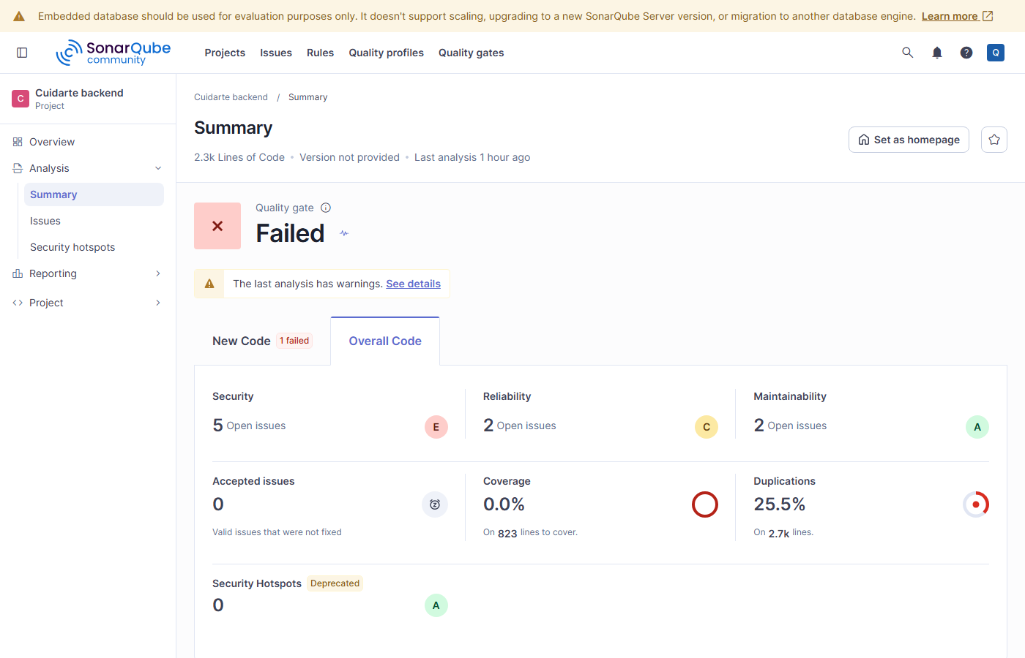
Figura: resultados/evidencia/anexos/sonar_dashboard_backend.png
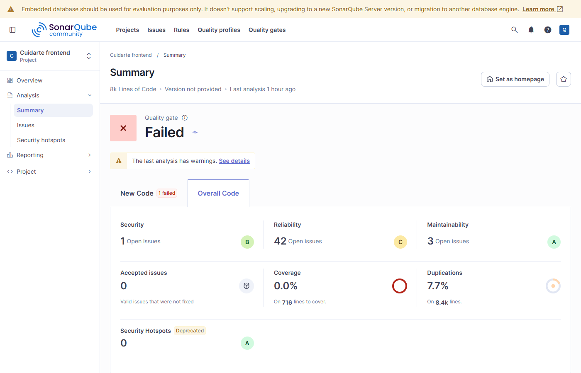
Figura: resultados/evidencia/anexos/sonar_dashboard_frontend.png
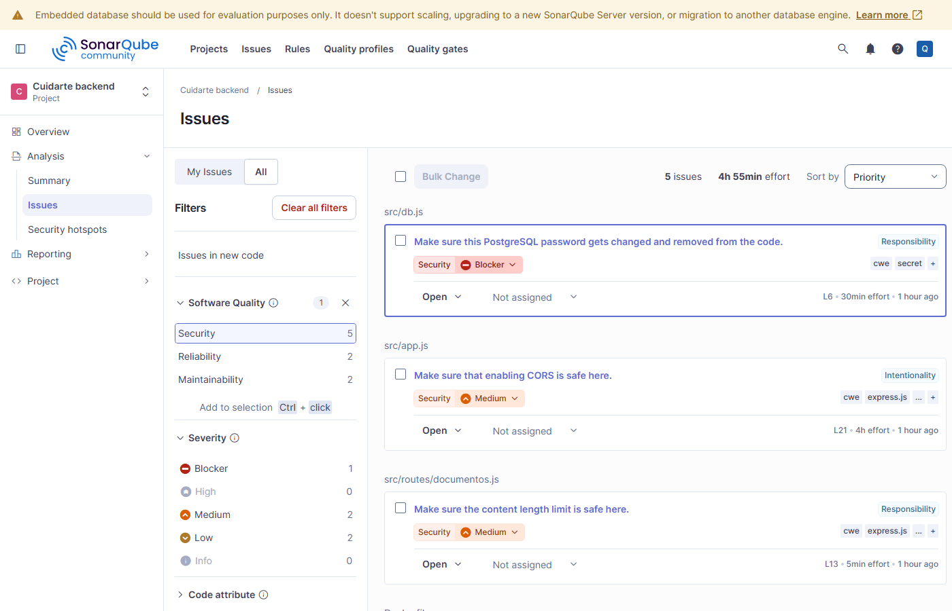
Figura: resultados/evidencia/anexos/sonar_issues_backend_seguridad.png
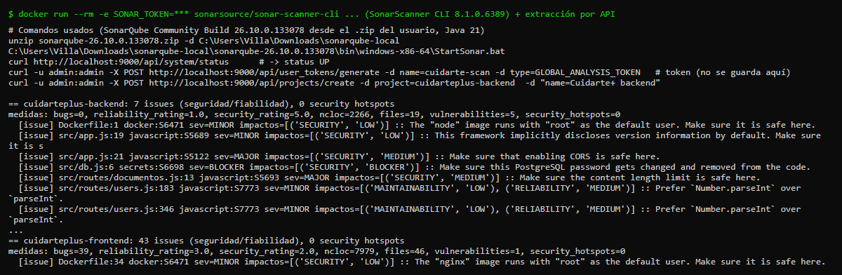
Figura: resultados/evidencia/anexos/sonar_cli.png
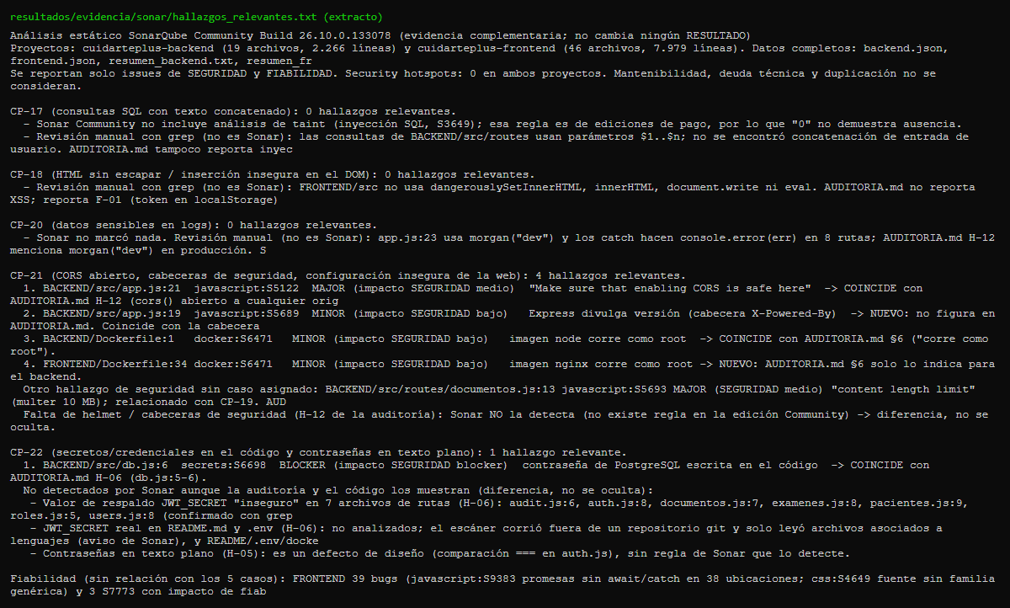
Figura: resultados/evidencia/anexos/sonar_relevantes.png
B. OWASP ZAP 2.17.0 (CP-17 y CP-21)
Salida de la línea de comandos (Automation Framework en Docker) y alertas del informe JSON. Imagen: render HTML del texto real de zap_cp17.log, zap_cp21.log y de los informes JSON. Archivos: resultados/evidencia/zap/.
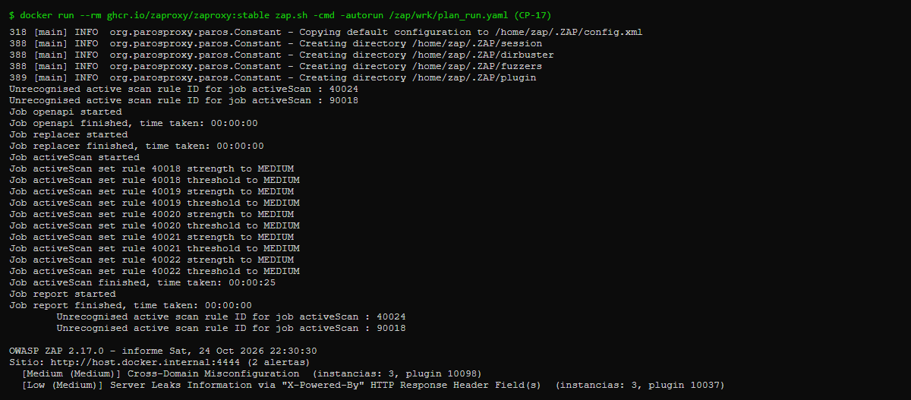
Figura: resultados/evidencia/anexos/zap_cli_cp17.png
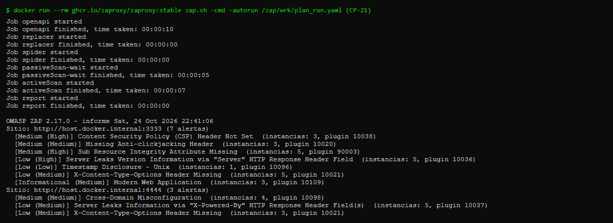
Figura: resultados/evidencia/anexos/zap_cli_cp21.png
C. Newman 6.1.3 (CP-19)
Salida de la línea de comandos de la ejecución de la colección (inicio y resumen de fallas). Imagen: render HTML del texto real de newman_cp19.log. Archivos: resultados/evidencia/newman/.
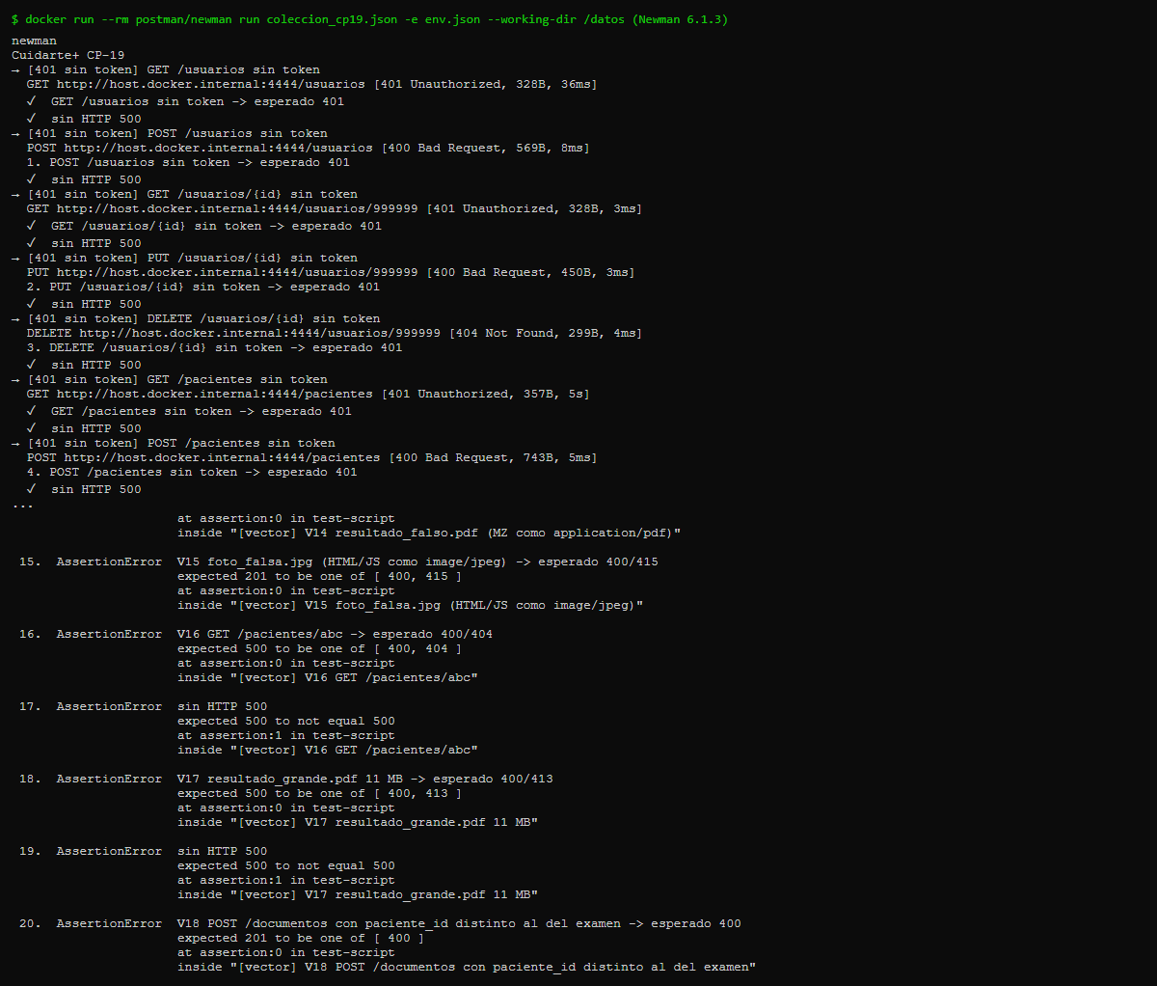
Figura: resultados/evidencia/anexos/newman_cli.png
D. testssl.sh 3.2.4 y Caddy 2.11.7 (CP-21, proxy TLS del equipo)
Resultado de testssl.sh contra el proxy TLS y configuración del proxy. Imagen: render HTML del texto real de testssl_3443.txt y Caddyfile. Archivos: resultados/evidencia/tls/.
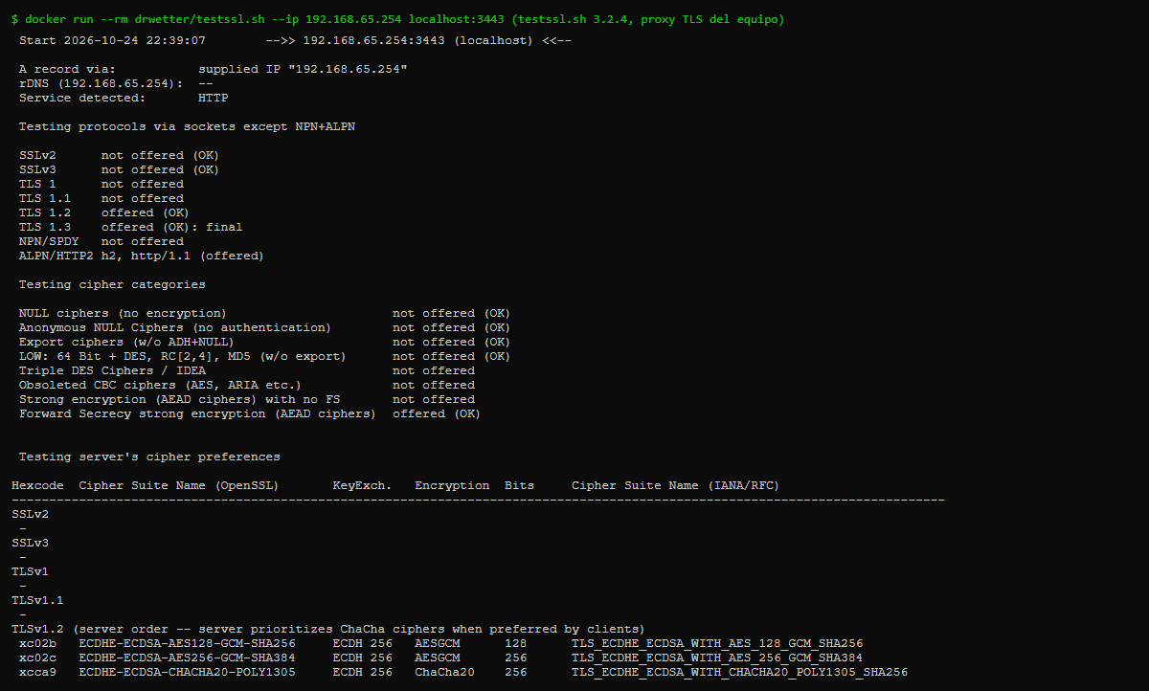
Figura: resultados/evidencia/anexos/testssl_cli.png
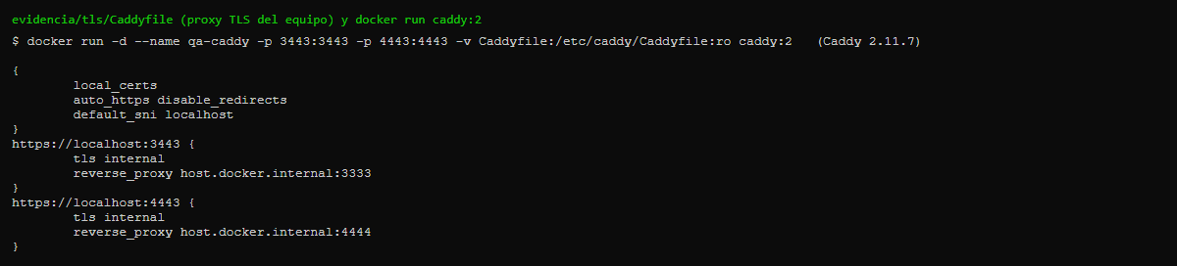
Figura: resultados/evidencia/anexos/caddy_cli.png
E. tcpdump 4.99.6 en lugar de Wireshark (CP-21)
Captura de tráfico HTTP hacia la API con la contraseña y el token en texto claro. Imagen: render HTML del texto real de captura_tcpdump_api.txt.
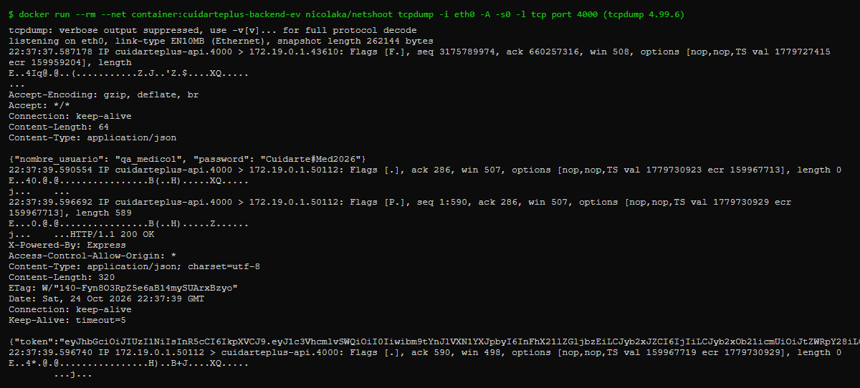
Figura: resultados/evidencia/anexos/tcpdump_cli.png
F. npm audit (npm 11.6.2) (CP-21)
Resultado de npm audit --omit=dev en BACKEND y FRONTEND (extracto final). Imagen: render HTML de la salida real. Archivos: resultados/evidencia/anexos/npm_audit_*.txt y npm_audit_*.json.
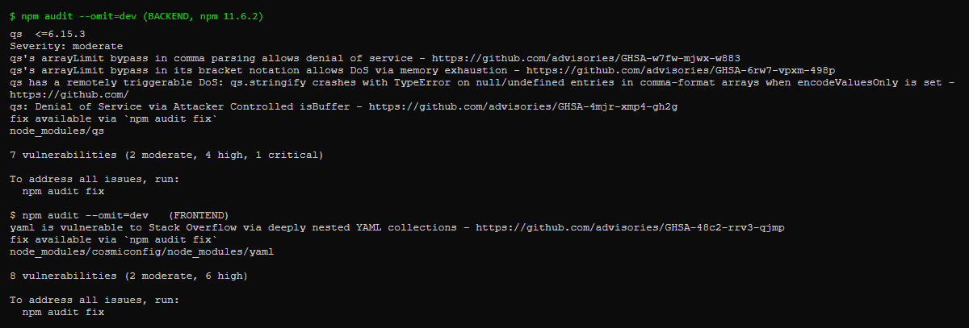
Figura: resultados/evidencia/anexos/npm_audit_cli.png
G. Playwright 1.64.1 y 1.63.0 (CP-18)
Matriz de navegadores de CP-18. Imagen: render HTML del texto real de CP-18_navegadores.txt.
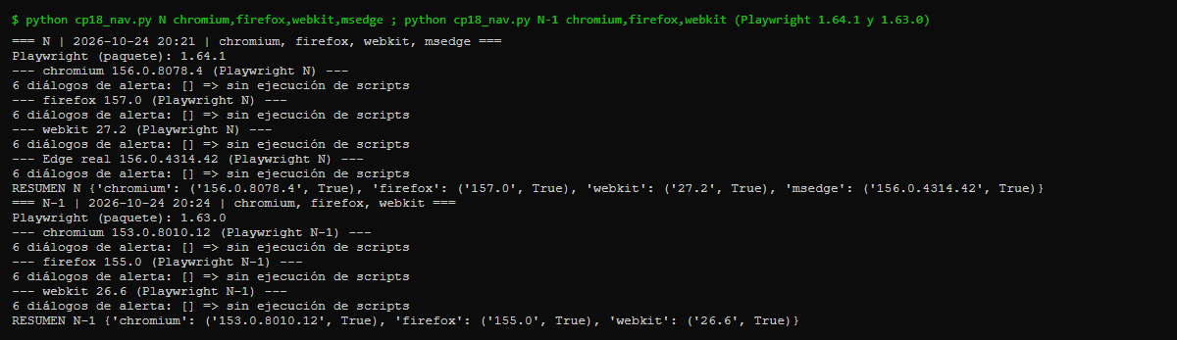
Figura: resultados/evidencia/anexos/playwright_cli.png
H. psql, pg_dump/pg_restore y SHA-256
Consulta de conteos, hash de un archivo y restauración del estado base. Imagen: render HTML de la salida real.
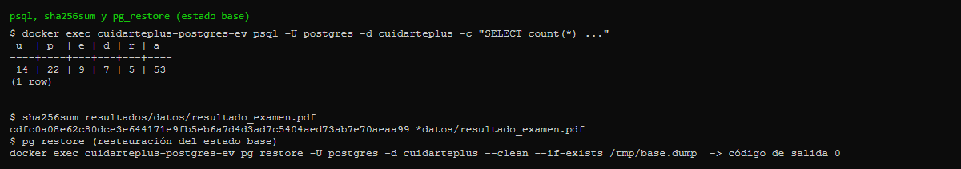
Figura: resultados/evidencia/anexos/psql_cli.png
I. Versiones de las herramientas
Salida de los comandos de versión de Docker, PostgreSQL, Newman, k6, testssl.sh, Playwright, Node y Python. Imagen: render HTML de la salida real.
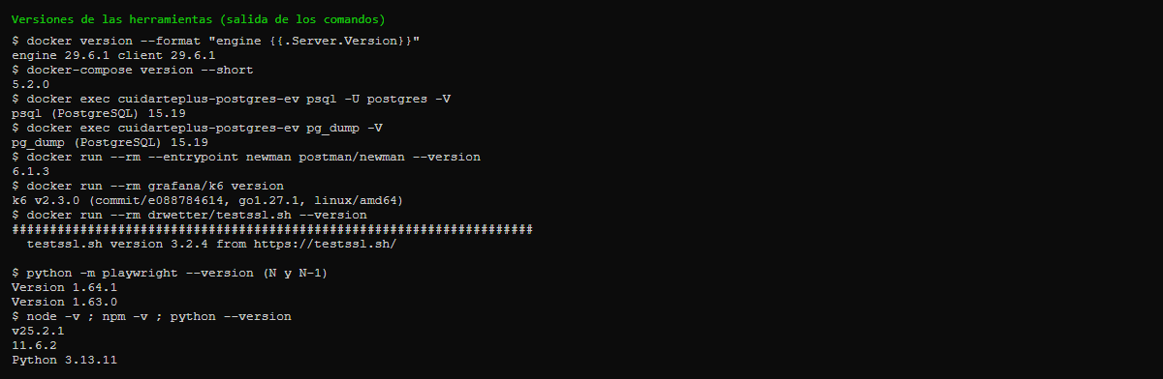
Figura: resultados/evidencia/anexos/versiones_cli.png

